QStyle设置界面的外观和QCommonStyel继承关系图讲解和使用：
简述：本文讲解内容如下
- 讲述绘画自定义风格的Style的框架结构；
- 使用QStyle设置界面的外观；
- QStyel/QCommonStyle继承关系图，DTK绘画的预备知识；
- 如何继承QCommonStyle类来创建自己的自定义的风格样式xxStyle
- 讲解如下函数：polish(),unpolish(),drawPrimitive(),drawControl(),
subElementRect(),drawComplexControl(),subControlRect(),pixelMetric(),
styleHint()

QStyle设置界面的外观：
因Qt本身即是跨平台的一个类库，其中GUI的控件，在不同的操作系统下，会有着不同的显示效果，就是默认缺省效果。其中QApplication::style()可以返回应用程序的缺省样式。
Qt内置了一系列样式，windows样式和fusion样式默认是可用的，而有些样式需在特定平台上才有用，比如windowxp样式、window svisata样式、gtk样式、macintosh样式等。
Qt内置的界面的控件都是使用QStyle来进行绘画的，来确保它们在运行平台的界面效果是一致的。下面以QTableWidget(含QScrollBar)在不同的操作系统上面QStyle设置界面的外观和QCommonStyel继承关系的样式效果：
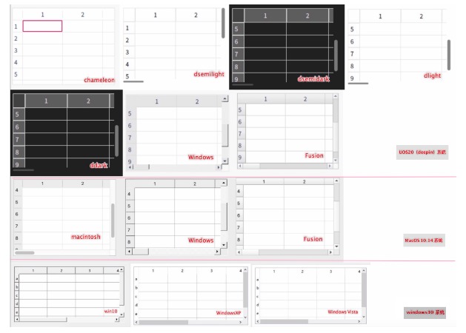
可以看到，即使是相同的控件，使用同一个主题的Style在不同的操作系统下，其样式也是一样的。严谨说，有那么一丢丢的细节差异，但是整体风格基本是保持一致的。
QCommonStyle继承关系图：
下面给出QCommonStyle类的继承关系图；这个类是一个比较完整的基QStyle设置界面的外观和QCommonStyel继承关系类：某一具体风格QWindowStyle、QMacStyel的基类。它非常重要：
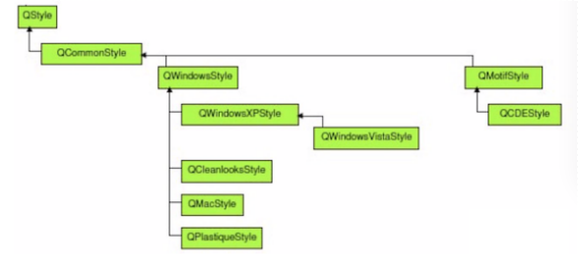

QCommonStyle:
Qt文档理解：
首先参看Qt官方资料：
详细说明：
这个抽象类实现了一些小部件的外观，这些外观是Qt提供和提供所有GUI样式所公有的。
由于QCommonStyle继承了QStyle，因此其所有功能都在QStyle文档中进行了充分记录。另请参见QSTtyel和QProxyStyle。
项目中的个人理解：
接着，就是实际项目中，对此QCommonStyle类的理解：
QCommonStyle是一个已经比较完备的基础类，言外之意是，已经可以看成某一个具体的样式风格了，但是具体的某些细节还是需要打磨（即再派生一个子类）；但是这并不妨碍什么，可以作为我们在写自定义风格时候的一个最重要、也是最经常翻看源码的参考类；像具体的控件QSlider,QProgressBar、QPushButton等GUI控件的界面样式，都是在这里面实现的。
而QStyle是一个纯虚抽象基类。是所有风格的源头祖上，查看他的.h文件会收获风格的框架，初看可以看出一个模糊框架，后续有一定实战代码再来反复回味，体会框架。
创建一种自定义Style风格：
觉得所有控件的风格样式都是不满足你的审美，那又如何创建一个自定义的风格类型，属于和MacOS，Windows，Linux平级的那种风格该如何创建呢？
这里我创建一个自定义风格class:MyStyle
因为希望能够跨平台使用该风格，由上图的继承关系图可看，一般有三种继承方式：
QCommonStyle类实现了GUI控件的共同界面外观，因此该类实现的界面并不一定完整，而QProxStyle类则实现了一个QStyle（通常是默认的系统样式），因此该类的实现比较完整。
- 继承于QCommonStyle:
优点一：接口很全面，不需要写过多的代码（相对直接继承QStyle而言）
优点二：可以跨平台使用该风格（相对直接继承于QMacStyle）
- 继承于QProxStyle:
优点：QCommonStyle的子类QProxyStyle
- 继承于QStyle:
缺点明显：里面虚函数超级多，整个工作量庞大无比
然后在该class:MyStyle里面，重写如下的函数即可：
public:
void polish(QWidget *widget);

void unpolish(QWidget *widget);

void drawPrimitive(PrimitiveElement pe, const QStyleOption *opt, QPainter *p, const QWidget *w) const;

void drawControl(ControlElement element, const QStyleOption *opt, QPainter *p, const QWidget *w) const;

QRect subElementRect(SubElement subElement, const QStyleOption *option, const QWidget *widget) const;

void drawComplexControl(ComplexControl cc, const QStyleOptionComplex *opt, QPainter *p, const QWidget *widget) const;

QRect subControlRect(ComplexControl cc, const QStyleOptionComplex *opt, SubControl sc, const QWidget *widget) const;

int pixelMetric(PixelMetric metric, const QStyleOption *option, const QWidget *widget) const; QSize sizeFromContents(ContentsType ct, const QStyleOption *opt, const QSize &contentsSize, const QWidget *w) const;

int styleHint(StyleHint stylehint, const QStyleOption *opt, const QWidget *widget, QStyleHintReturn *returnData) const;
继承QStyle/QCommonStyle的虚函数的含义：
因为需要在class:MyStyle里面继承重写如QStyle/QCommonStyle的虚函数；这里讲述它们的基本作用。
这些函数之间的调用顺序如下（不是100%严谨），为了理解框架和脉络结构，在一个比较短的时间内入门，可以这样理解，在没有大的错误下：
控件的行为流程图：
插件相关：
- 安装指定控件的指定功能
- 卸载指定控件的指定功能
- 预先预备（开启）指定控件的指定功能，准备开启
此三个函数摆放一起，其执行顺序相似，用来初始化控件的附加功能。
polish() unpolish() styleHint()
控件的绘画流程：
绘画相关：
- Qt原生或自定义需求定义好一些基础的宽度，用枚举值记录一些基本的象素值（一般int类型）
- 定义该GUI控件的矩型大小，给它一个系统的初始化大小QSize
- 根据该QRect大小分为多个小的QRect(这个是有Qt本身就将一个复杂控件用枚举值来划分好了若干个简单地控件)
- 通过drawComplexControl()或的人啊drawControl()向下分派划分任务
- 对GUI控件进行风格的重绘
这里的箭黑色->,是指调用顺序，有时候也可以代指A调用了B的函数；而棕色->表示也可以跳过黑色一部分，直接跳着调用下面的。
当遇到简单控件时候，可以直接按照褐色，直接进行具体的绘画，而没有拆分步骤。
而遇到复杂控件时候就可以按照黑色->依顺序拆分为多个简单控件，进行绘画

虚函数作用：
上面继承的一些需要重写的虚函数，它们大致的功能如下，调用步骤也是如下面所讲。
polish():
安装GUI的某控件的某一功能，启用该行为
virtual void polish(QWidget *widget) override;
分析：
用于初始化部件的外观，会在部件创建完成之后，在第一次显示之前被调用，默认实现什么也不做。子类化QStyle时，可利用以上函数的调用时机，对部件的一些属性进行初始化。
这个函数理解起来有困难，至少一开始是，那么就举一个实际需求的例子：
如果检测到该控件是QScrollBar的话，就设置其为透明；
Qt::WA_OpaquePaintEvent枚举含义：
注意：与WA_NoSystemBackground不同，WA_OpaquePaintEvent努力避免透明的窗口背景。
注：可以想象为MacOS系统的滚动条，鼠标离开就会逐渐消失（隐藏、透明）的效果。

unpolish();
卸载GUI的某控件的某一功能，禁用该行为
virtual void unpolish(QWidget *widget) override;
分析：
作用和polish()相似，但只有在部件被销毁时才会被调用。举一个实际需求的例子：
如果检测到该控件是QScrollBar的话，就设置其不透明；

styleHint();
开启或关闭某一GUI的控件的行为，或开启选择指定的某种特性
virtual int styleHint(StyleHint stylehint, const QStyleOption opt, const QWidget widget, QStyleHintReturn *returnData) const override;
分析：
这个同样是不怎么好理解：
对QSlider控件，开启鼠标左键和中键，鼠标的中键指滑槽哪一个刻度，其游标就跳转到该刻度值的地方
subControlRect():
返回一个GUI的复杂控件cc的子控件subControl的矩形
virtual QRect subControlRect(ComplexControl cc, const QStyleOptionComplex opt, SubControl sc, const QWidget widget)const override;

sizeFromContents():
返回某一个GUI控件的中心矩形的大小
virtual QSize sizeFromContents

